**Weekly report**

날짜 : 2022-06-30

연구원 : 최윤석

* 수행결과

▶ 윤종찬 연구원의 석사논문 코드 실행하면서 제안 기법 이해

▶ 한국전자거래학회 발표 PPT 제작 및 리허설 영상 촬영

* 수행계획

▶ 윤종찬 연구원의 실험 코드를 받아 관계형 테이블 임베딩 방식 이해(코드 돌려보면서 확인, 입력 데이터와 출력 데이터 이해, 7월 중순부터 8월까지는 새로운 연구 아이디어를 찾아야 함. 업그레이드 or 새로운 방향)

▶ A survey on Image Data Augmentation for Deep Learning 자료 읽기 ( 트라콤 )

▶ inference 모델이 로컬환경에서 돌아갈 때 발생하는 오류 해결

▶ 오류를 해결하더라도, 10만개의 뉴스데이터를 돌리려면 500시간 이상이 걸릴 것으로 예상, 1만개의 뉴스데이터도 50시간 이상으로 예상됨. 따라서 수행시간의 대부분을 차지하는 inference 코드를 빠르게 돌릴 방법이 없는지 확인

▶ 고유명사와 개체명 인식할 때, 단어에 조사가 붙는 경우가 많은데 (ex: 최윤석은 – NNP – PER) 이를 해결할 방안 찾기

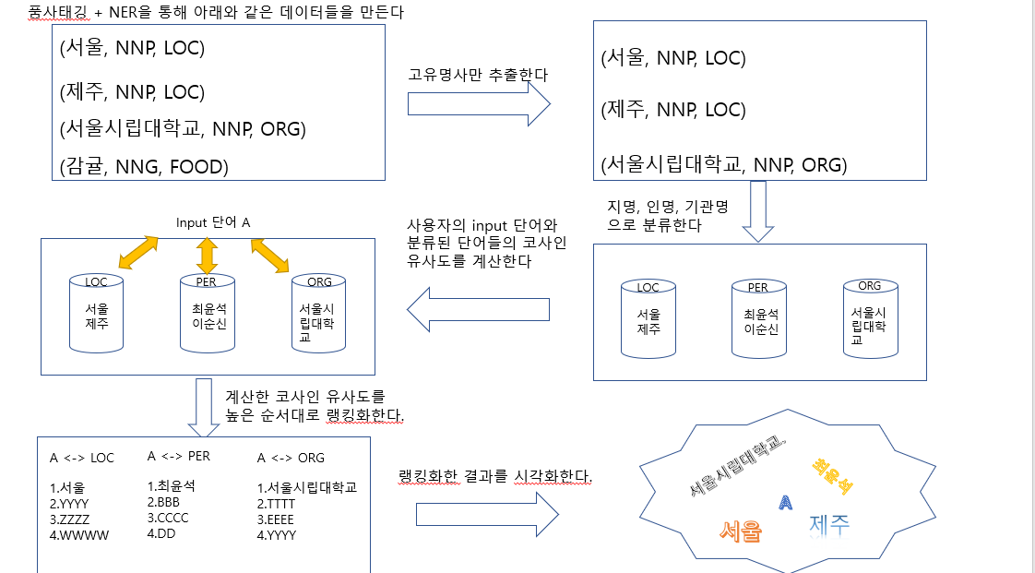

Figure 2. 앞으로의 진행 흐름

* 기타사항

▶